INSTITUTO FEDERAL DE CIÊNCIA E TECNOLOGIA
DO RIO GRANDE DO NORTE

DOCUMENTAÇÃO DA API
DOCTORS SPECIALTIES

Versão 0.0.1

Autores:
Isadora de Sena Xavier
Janiheryson Felipe de Oliveira Martins
Revisor:
Prof. Everton Fagner Costa de Almeida

2021
Campus Natal – Zona Leste

SUMÁRIO
Prefacio 3
1 – Introdução 4
1.2 – Público Alvo 4
1.3 – Delimitação do Problema 4
2 – Técnica utilizada para o levantamento de requisitos 4
3 – Cenário Principal 5
4 – Especificação dos Requisitos 5
4.1 – Requisitos Funcionais 5
4.2 – Requisitos Não-Funcionais 6
5 – Requisitos Funcionais 6
6 – Requisitos Não-Funcionais 7
7 – Casos de Uso 9
8 – Diagrama de Classes UML 21

Prefacio

Esta é a versão 1.0.0 do documento, ainda não revisada.

1 – Introdução
Proposta da implementação básica de uma API Rest provedora de um webservice de consulta e gerenciamento de profissionais médicos e suas especialidades, fornecendo, direta ou indiretamente essas informações aos interessados. O projeto utilizará o framework Ruby on Rails para fornecer esses dados em formato JSON, totalmente compatível com as tecnologias atuais do mercado, através do método REST.

1.2 – Público Alvo
Aplicação destinada para o uso de integração de produtos e serviços através da comunidade de desenvolvedores, e indiretamente através dos usuários que por ventura utilizarem de serviços que consumam esses dados.

1.3 – Delimitação do Problema
Observando o cotidiano de muitas unidades de saúde espalhadas na cidade de Natal, capital do Rio Grande do Norte, notou-se que o atendimento, como o cadastro de novos pacientes e médicos são, muitas vezes, realizadas em fichas de papel(chamadas de prontuários), ou em planilhas eletrônicas comuns. Essa situação destoa da realidade tecnológica atual e produz uma série de transtornos e atrasos indesejáveis nos processos de atendimento. Para mitigar tais situações, nosso grupo desenvolverá um sistema que poderá servir para o consumo de clínicas, UBS (Unidade Básica de Saúde), organizações, profissionais de saúde, comunidade de desenvolvedores, e dos aplicativos da área.

2 – Técnica utilizada para o levantamento de requisitos
O levantamento dos requisitos exposto neste documento foi realizado através de análise de cenários pelos desenvolvedores Isadora e Janiheryson, considerando suas experiências na área de desenvolvimento web.
É ideal que este documento seja revisado pelos avaliadores, até a versão final antes do seu desenvolvimento.

3 – Cenário Principal
Elabore um projeto, usando Ruby on Rails, de uma API REST provedora de um webservice. Essa API deverá manipular um banco de dados para cadastro de médico em uma clínica.

Nesse banco de dados deverão estar cadastrados as seguintes informações referentes a cada médico:

● Nome completo
● Email
● CRM
● Especialidade
Você poderá utilizar o banco de dados de sua escolha (PostgreSQL, MySQL, sqlite, etc.). Os dados desse banco devem ser manipulados pela API no formato JSON. Essa API deverá disponibilizar as seguintes funções:
1. Exibir a lista com os dados de todos os médicos cadastrados
2. Exibir os dados de um médico específico, a partir do seu id
3. Cadastrar um novo médico

4 – Especificação dos Requisitos
Requisitos são capacidades e condições às quais o sistema deve atender. Os requisitos levantados neste documento para o desenvolvimento da API Médicos Especialistas foram divididos em duas categorias: Funcionais e Não-Funcionais (também conhecidos como Atributos de Qualidade).

4.1 – Requisitos Funcionais
Os requisitos funcionais devem especificar aspectos funcionais do sistema ou do componente que compõe o sistema, diz respeito as funções que o sistema será capaz de realizar, e são capturados sob o ponto de vista do usuário.

4.2 – Requisitos Não-Funcionais
Ou Atributos de Qualidade, descrevem como o sistema atingirá os objetivos dos Requisitos Funcionais, descrevem critérios que irão compor a arquitetura do sistema ou

do componente.

5 – Requisitos Funcionais
RF 001 | CADASTRO DE ESPECIALIDADES MÉDICAS
DESCRIÇÃO | - O sistema deve permitir a criação de novas especializações médicas através de requisição web  - O sistema deverá possuir um campo de nome da especialização para o seu cadastro.  - O sistema deve conter um único registro de cada especialização.  - O sistema deve ser capaz de associar as especialidades criadas no sistema a um médico através do seu número identificador.

RF 002 | CONSULTAS DE ESPECIALIDADES MÉDICAS
DESCRIÇÃO | - O sistema deve ser capaz de exibir a lista de especializações médicas cadastradas no sistema através de um pedido de requisição web.  - O sistema deve ser capaz de exibir uma especialidade específica através do seu número identificador através de pedido de requisição web.  - O sistema exibirá uma resposta com o nome e o número identificador de cada especialidade quando solicitado  - O sistema deve ser capaz de emitir respostas claras, positivas ou negativas quando solicitados.

RF 003 | CADASTRO DE PROFISSIONAIS MÉDICOS
DESCRIÇÃO | - O sistema deve permitir o cadastro de novos médicos  - O sistema deve permitir a associação de um médico a especialização médica já cadastrada no sistema através do cadastro dos dados do profissional médico.  - O sistema deve conter os campos de Nome Completo, E-mail, CRM e a especialização associada, e contar com um número identificador único.  - O sistema não deve permitir que sejam criados profissionais com mesmo e-mail, ou o mesmo CRM no sistema.

RF 004 | CONSULTAS DE PROFISSIONAIS MÉDICOS
DESCRIÇÃO | - O sistema deve ser capaz de gerar respostas aos pedidos recebidos no sistema através de recursos web.  - O sistema deve ser capaz de exibir a lista de todos os médicos cadastrados no sistema  - O sistema deve ser capaz de exibir um determinado médico através do seu número identificador único.  - O sistema deve disponibilizar os dados de nome completo, e-mail, CRM e especialidade de cada médico no sistema, além do seu número identificador único.

6 – Requisitos Não-Funcionais
RNF 001 | CONTROLE E GERENCIAMENTO DE CADASTRO DE ESPECIALIDADES
DESCRIÇÃO | - O sistema poderá contar com um gerenciador de atualização de especialidade médica já cadastrada através do número identificador do registro cadastrado.  - O sistema poderá contar com a exclusão de alguma especialidade médica, através do número do identificador único do registro cadastrado.  - A exclusão de uma especialidade médica cadastrada incluirá a exclusão dos registros de médicos a ela associada, se houver algum.

RNF 002 | CONTROLE E GERENCIAMENTO DE CADASTRO DE MÉDICOS
DESCRIÇÃO | - O sistema poderá contar com um gerenciador de atualização de um profissional médico já cadastrado através do seu identificador único.  - O sistema poderá contar com a exclusão de algum médico cadastrado, através do número de identificação único do registro.

RNF 003 | CONTROLE DE AUTENTICAÇÃO
DESCRIÇÃO | - O sistema poderá contar com um sistema de autenticação de usuários para conferir poderes administrativos aos mesmos.  - Poderes administrativos permitidos: atualizar e deletar registro ou registros tanto de especialidades médicas, como de profissionais médicos.

RNF 004 | CONTROLE E GERENCIAMENTO DE USUÁRIOS MEMBROS
DESCRIÇÃO | - O sistema poderá contar com um controle de cadastro e gerenciamento dos usuários membros com poderes administrativos  - Esse controle poderá conter uma área administrativa com interface visual amigável  - Esse controle pode conter um token de acesso para conferir confiabilidade da permissão.  - O cadastro pode conter os campos de nome, função administrativa, e-mail, termo de assinatura para confirmar, cfp e telefone.

RNF 005 | INFORMAÇÕES SERIALIZADAS
DESCRIÇÃO | - O sistema poderá conter somente informações de respostas para as requisições, tanto de especialidades médicas como de profissionais médicos que sejam relevantes ao usuário, garantindo que o sistema seja o mais transparente e claro para o usuário, garantindo que o sistema ofereça uma melhor experiência de uso.  - Para os usuários membros seria interessante conter, data de criação e modificação por exemplo, sendo que para um usuário comum esse dado não será utilizado.

RNF 006 | SEGURANÇA
DESCRIÇÃO | - O sistema poderá contar com uma camada de segurança e estratégias anti-ataque que permitam restringir o número de requisições em um determinado período de tempo  - O sistema poderá contar com estratégias de proteção a ataques ao sistema de roubos de senha

RNF 007 | RESPONSE E STATUS CODE
DESCRIÇÃO | - O sistema poderá ser configurado para enviar responses de forma mais clara aos seus usuários.

7 – Casos de Uso
São narrativas para fluxos de utilização do sistema

Tabela 1: Caso de Uso: Criação de Recuso Especialidade no Sistema
Nomes | Realizar Cadastro de Especialidade Médica
Ator | Desenvolvedor
Resumo | Desenvolvedor acessa a documentação para verificar o endpoint que se refere a opção de criação de novo recurso, de posse das regras de como enviar os dados corretamente, ele faz a requisição para adicionar um recurso ao sistema.
Pré-condição | Sistema estar disponível
Pós-condição | Mensagem de status de resposta
Fluxo Principal
1. Desenvolvedor procura pela documentação o campo para criação de novo recurso para Especialidade Médica
2. Desenvolvedor preenche o corpo da requisição corretamente e a envia conforme protocolo HTTP através do verbo POST.
3. O sistema recebe a requisição, valida os campos, e cria o recurso no sistema.
4. O sistema envia uma resposta ao pedido, contendo um status code 200 (ok) e o conteúdo da resposta, para o caso do nosso sistema, será a visualização do recurso criado em formato JSON.
Fluxo Alternativo 1
1. O sistema recebe o pedido, e ao validar as informações verifica que já existe um recurso com o mesmo nome, o que não é permitido.
2.O sistema retorna um status code 422 (Unprocessable Entity) indicando que o servidor não conseguiu processar as informações, e que o usuário deve reenviar o corpo da requisição de forma diferente.
3. Retorna ao ponto 1 do fluxo principal.

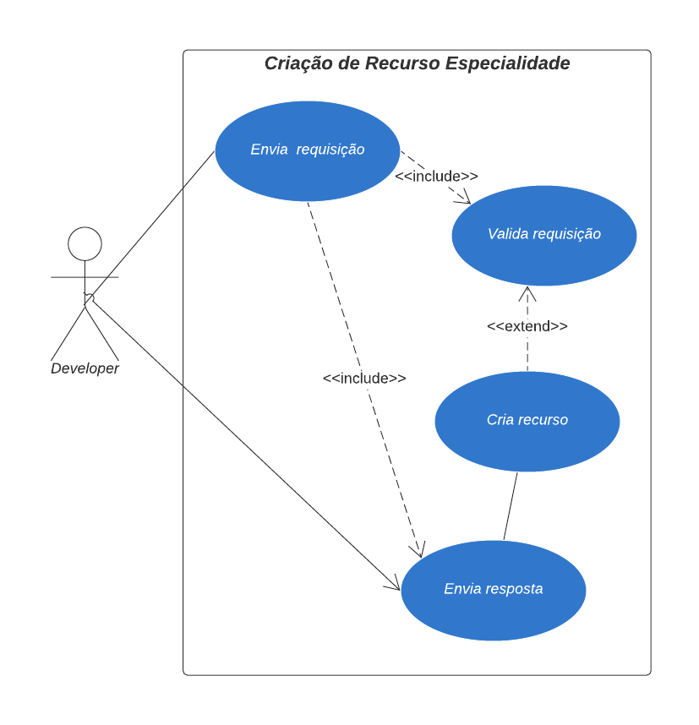Figura 1: Diagrama de caso de uso: criar recurso especialidade médica.

Tabela 2: Caso de uso: Consulta de recursos especialidades médicas
Nomes | Realizar Consulta de Especialidades Médicas
Ator | Desenvolvedor
Resumo | Desenvolvedor acessa a documentação para verificar o endpoint(rota) que se refere a opção de consulta para verificar os recursos existentes no sistema, de posse das regras de como enviar a requisição corretamente, ele faz o pedido para consultar a lista dos recursos disponíveis.
Pré-condição | Sistema estar disponível
Pós-condição | Mensagem de status de resposta
Fluxo Principal
1. Desenvolvedor procura na documentação o campo que contém o endpoint referente a consulta da lista dos recursos de especialidades médicas no sistema.
2. Desenvolvedor envia pedido de requisição, utilizando o método GET do protocolo HTTP.
3. O sistema recebe a requisição, e encaminha para a ação que responderá ao pedido.
4. O sistema envia uma resposta ao pedido, contendo um status code 200 (ok) e o conteúdo da resposta, para o caso do nosso sistema, será a visualização dos recursos solicitados em formato JSON.
Fluxo Alternativo 1
1. O sistema recebe o pedido, mas não consegue processar as informações.
2.O sistema retorna um status code 422 (Unprocessable Entity) indicando que o servidor não conseguiu processar as informações, e que o usuário deve reenviar a requisição de forma diferente.
3. Retorna ao ponto 1 do fluxo principal.
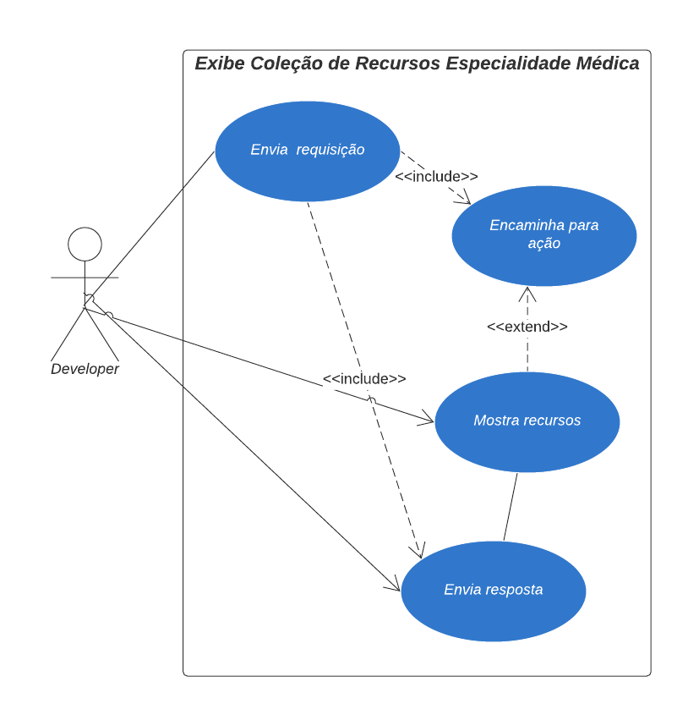Figura 2: Diagrama de Caso de Uso - Index de Especialidades Médicas

Tabela 3: Caso de Uso – Requisição de Recurso Especialidade Médica por ID
Nomes | Realizar Consulta de Especialidade Médica por ID
Ator | Desenvolvedor
Resumo | Desenvolvedor acessa a documentação para verificar o endpoint(rota) que se refere a opção de consulta para verificar recurso específico de especialidade médica, de posse das regras de como enviar a requisição corretamente, ele faz o pedido para consultar o recurso através do ID
Pré-condição | Sistema estar disponível
Pós-condição | Mensagem de status de resposta
Fluxo Principal
1. Desenvolvedor procura na documentação o campo que contém o endpoint referente a consulta da lista de um recurso específico de especialidade médica.
2. Desenvolvedor envia pedido de requisição, utilizando o método GET do protocolo HTTP, com o parâmetro desejado.
3. O sistema recebe a requisição, e encaminha para a ação que responderá ao pedido.
4. O sistema envia uma resposta ao pedido, contendo um status code 200 (ok) e o conteúdo da resposta, para o caso do nosso sistema, será a visualização do objeto especialidade médica referente ao ID posto como parâmetro no pedido.
Fluxo Alternativo 1
1. O sistema recebe o pedido, mas não consegue localizar o ID.
2.O sistema retorna um status code 422 (Unprocessable Entity) indicando que o servidor não conseguiu processar as informações, e que o usuário deve reenviar a requisição de forma diferente.
3. Retornar para o fluxo principal do caso de uso que mostra a coleção indexada de recursos existentes para especialidades médicas.
4. Retorna ao fluxo principal deste caso de uso para localizar o recurso desejado.

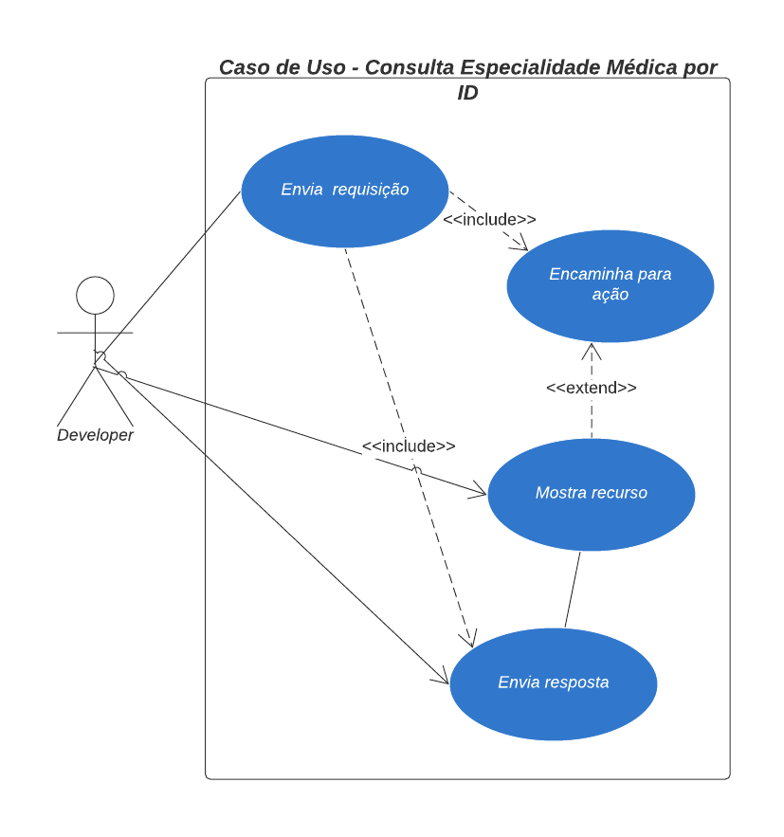Figura 3: Caso de Uso - Especialidade Médica por ID

Tabela 4: Caso de Uso – Cadastro de Médicos
Nomes | Realizar Cadastro de Profissional Médico
Ator | Desenvolvedor
Resumo | Desenvolvedor acessa a documentação para verificar o endpoint que se refere a opção de criação de novo recurso para cadastro de profissional médico, de posse das regras de como enviar os dados corretamente, ele faz a requisição para adicionar um recurso ao sistema.
Pré-condição 1 | Sistema estar disponível
Pré-condição 2 | Especialidade do médico estar disponível no sistema
Pós-condição | Mensagem de status de resposta
Fluxo Principal
1. Desenvolvedor procura pela documentação o endpoint para criação de profissional médico, e verifica os campos para envio do corpo da requisição.
2. Desenvolvedor preenche o corpo da requisição corretamente e a envia conforme protocolo HTTP através do verbo POST.
3. O sistema recebe a requisição, valida os campos, e cria o recurso no sistema.
4. O sistema envia uma resposta ao pedido, contendo um status code 200 (ok) e o conteúdo da resposta, contendo no corpo da resposta uma mensagem de status de sucesso e o conteúdo do objeto criado em formato JSON.
Fluxo Alternativo 1
1. O sistema recebe o pedido, e ao validar as informações verifica que já existe campo de e-mail ou CRM igual existente no sistema.
2.O sistema retorna um status code 422 (Unprocessable Entity) indicando que o servidor não conseguiu processar as informações, e que o usuário deve reenviar o corpo da requisição de forma diferente. Um status de erro no corpo da resposta, informando que não foi possível criar o recurso.
3.Desenvolvedor verifica no endpoint que contém a coleção indexada dos recursos de profissionais médicos já cadastrados no sistema identificar se já existe o registro para o profissional que estava tentando cadastrar.

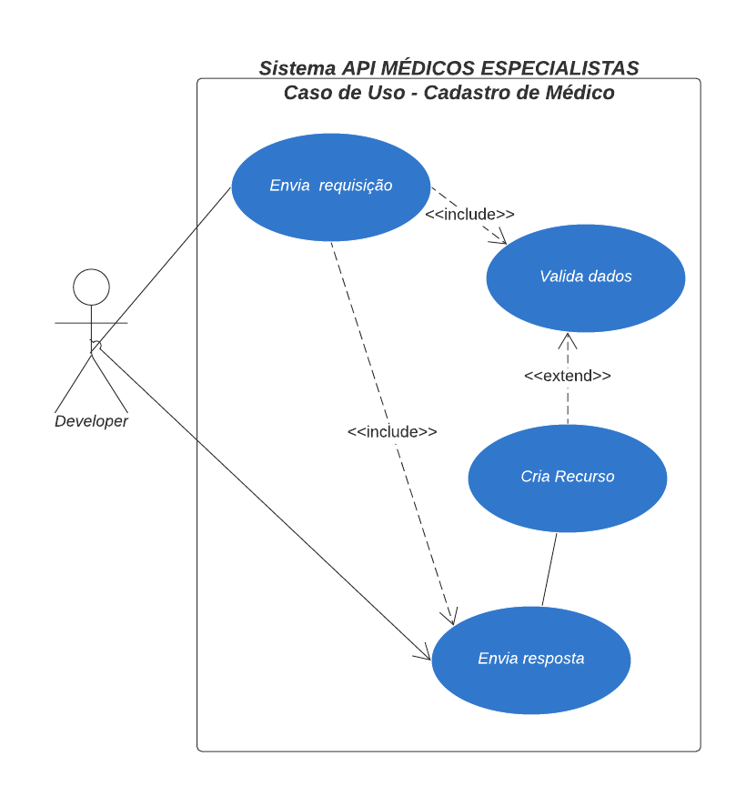Figura 4: Diagrama de Caso de Uso - Cadastro de Médico

Tabela 5: Caso de Uso – Consulta Profissionais Médicos Especialistas
Nomes | Realizar Consulta de Profissionais Médicos Especialistas
Ator | Desenvolvedor
Resumo | Desenvolvedor acessa a documentação para verificar o endpoint(rota) que se refere a opção de consulta da coleção indexada no sistema, de posse das regras de como enviar a requisição corretamente, ele faz o pedido para consultar a lista dos recursos disponíveis.
Pré-condição | Sistema estar disponível
Pós-condição | Mensagem de status de resposta
Fluxo Principal
1. Desenvolvedor procura na documentação o campo que contém o endpoint referente a consulta dos recursos de profissionais médicos cadastrados no sistema.
2. Desenvolvedor envia pedido de requisição, utilizando o método GET do protocolo HTTP.
3. O sistema recebe a requisição, e encaminha para a ação que responderá ao pedido.
4. O sistema envia uma resposta ao pedido, contendo um status code 200 (ok) e o conteúdo da resposta, para o caso do nosso sistema, será a visualização dos recursos solicitados em formato JSON.
Fluxo Alternativo 1
1. O sistema recebe o pedido, mas não consegue processar as informações.
2.O sistema retorna um status code 422 (Unprocessable Entity) indicando que o servidor não conseguiu processar as informações, e que o usuário deve reenviar a requisição de forma diferente. Um status de erro no corpo da resposta, informando que não foi possível criar o recurso.
3. Retorna ao ponto 1 do fluxo principal.

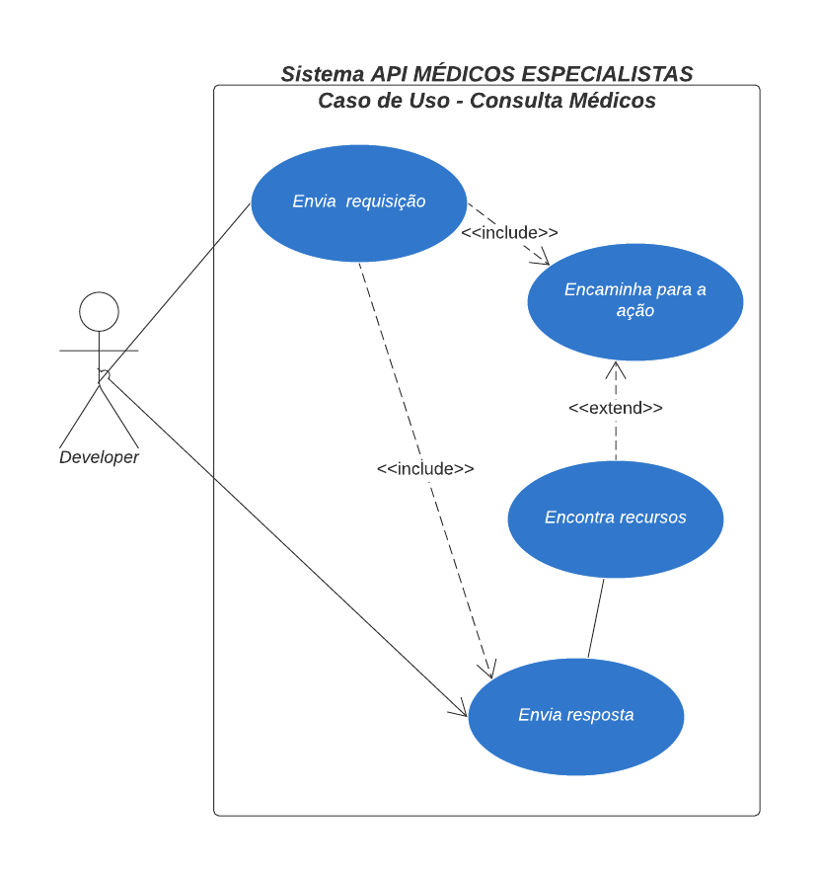Figura 5: Diagrama de Caso de Uso – Consulta Profissionais Médicos Especialistas

Tabela 6: Caso de Uso - Consulta Médico Especialista Específico por ID
Nomes | Realizar Consulta de Médico Especialista por ID
Ator | Desenvolvedor
Resumo | Desenvolvedor acessa a documentação para verificar o endpoint(rota) que se refere a opção para consultar um médico especialista específico, de posse das regras de como enviar a requisição corretamente, ele faz o pedido para consultar o recurso através do ID
Pré-condição | Sistema estar disponível
Pós-condição | Mensagem de status de resposta
Fluxo Principal
1. Desenvolvedor procura na documentação o campo que contém o endpoint referente a consulta da lista indexada de todos os médicos cadastrados, para capturar o ID do médico específico desejado.
2. Desenvolvedor envia pedido de requisição, utilizando o método GET do protocolo HTTP, com o parâmetro desejado.
3. O sistema recebe a requisição, e encaminha para a ação que responderá ao pedido.
4. O sistema envia uma resposta ao pedido, contendo um status code 200 (ok) e o conteúdo da resposta, para o caso do nosso sistema, será a visualização do objeto especialidade médica referente ao ID posto como parâmetro no pedido.
Fluxo Alternativo 1
1. O sistema recebe o pedido, mas não consegue localizar o ID.
2.O sistema retorna um status code 422 (Unprocessable Entity) indicando que o servidor não conseguiu processar as informações, e que o usuário deve reenviar a requisição de forma diferente.
3. Retoma o fluxo principal

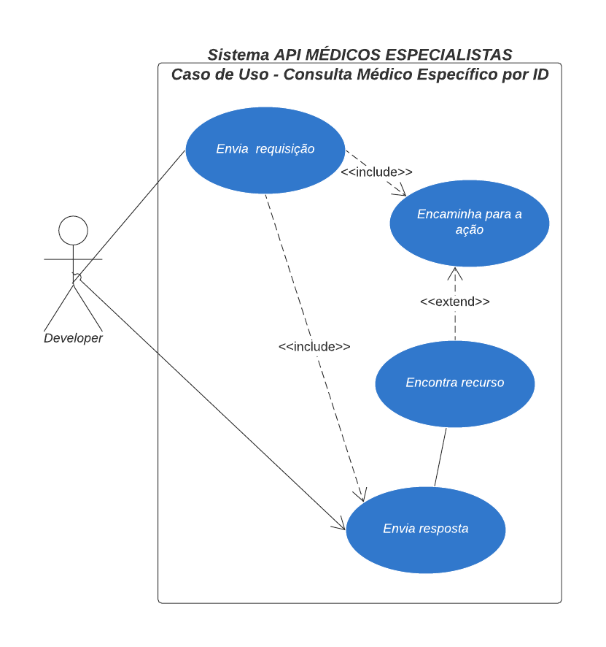Figura 6: Diagrama de Caso de Uso- Consulta Médico Especialista Específico por ID

8 – Diagrama de Classes UML
Diagrama estrutural que mostra um conjunto de classes, seus atributos, métodos e relacionamentos.

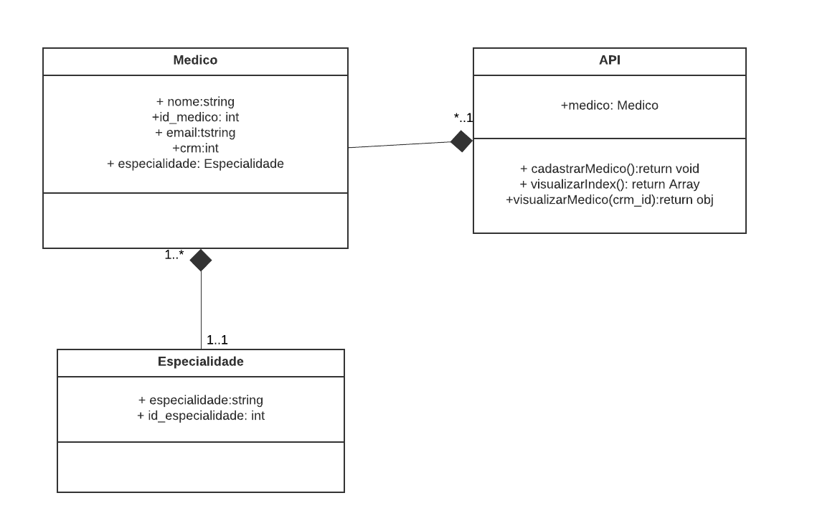Figura 7: Diagrama de Classes

9 – Modelo Lógico do Banco de Dados
A partir do modelo de classes da UML, foi possível analisar e abstrair o modelo lógico do banco de dados, logo depois esse modelo foi extraído do sistema já em desenvolvimento.

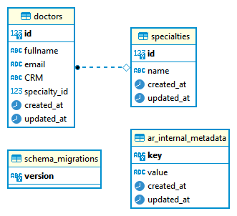

10 – Organização do Projeto
O projeto está organizado através do modelo de Orientação a Objetos, através de artefatos UML como diagramas de casos de uso e diagramas de classes, e está dividido em 3 partes, sendo a primeira responsável pelo domínio do problema e criação de casos de uso e diagramas UML de casos de uso e de classes, a 2ª parte responsável pelo desenvolvimento e a 3ª parte mostra os testes e detalhamento da interface do sistema.

